ФЕДЕРАЛЬНОЕ ГОСУДАРСТВЕННОЕ АВТОНОМНОЕ ОБРАЗОВАТЕЛЬНОЕ УЧРЕЖДЕНИЕ
ВЫСШЕГО ОБРАЗОВАНИЯ
«САНКТ-ПЕТЕРБУРГСКИЙ ПОЛИТЕХНИЧЕСКИЙ УНИВЕРСИТЕТ ПЕТРА ВЕЛИКОГО»
Институт компьютерных наук и технологий

Отчет о прохождении учебной практики

Джужуев Эдуард Хамидович
(Ф.И.О. обучающегося)

2 курс, гр.3530901/80003

09.03.01 «Информатика и вычислительная техника»
(Направление подготовки (код и наименование)

Место прохождения практики: Высшая школа информационных систем и суперкомпьютерных технологий (ВШИСиСТ) ИКНТ ФГАОУ ВО «СПбПУ» с использованием электронного обучения и дистанционных образовательных технологий.

Сроки практики: с 22 июня по 18 июля 2020 г.

Руководитель практики:

Жвариков В.А, к.т.н., доцент ВШИСиСТ ИКНТ
(Ф.И.О., уч.степень, должность)

Оценка (зачет): ___________

Руководитель практики : / Жвариков В.А. /

Обучающийся: / Джужуев Э.Х. /

Дата:

ТЕХНИЧЕСКОЕ ЗАДАНИЕ
Цель работы: освоить создание графического интерфейса, получить навыки работы с анимированными элементами в библиотеке Swing. Разработать на основе полученных навыков игру Pong на языке программирования Java.
GitHub репозиторий проекта: https://github.com/Shadow-Haund/SummerPong

МЕТОД РЕШЕНИЯ
В игре между двумя игроками либо игроком и ботом перекидывается мяч, цель в том, чтобы противник не успел его отбить.
Рассмотрим методы, описанные в файле FlappyFace.java:
- public void start() – создаем игроков и мяч;
- public void update() – содержит условия проверки на победу, логику бота и код для передвижения игроков по карте;
- public void render() – отрисовывает тексты и поле в игре;
Рассмотрим методы, описанный в файле Ball.java:
- public void update(Paddle paddle1, Paddle paddle2) – принимает объекты игроков и рисует обновляет их положение на поле;
- public void spawn() – создает мяч с начальными параметрами
- public int checkCollision(Paddle paddle) – проверка на столкновения с игроком и проверка на гол
- public void render(Graphics g) – отрисовка мяча
Рассмотрим методы, описанный в файле Paddle.java:
- public void render(Graphics g) – отрисовка игрока
- public void move(boolean up) – движение если true вверх если false вниз

Полный код программы приведен в Приложении.
СКРИНШОТЫ ПРОГРАММЫ
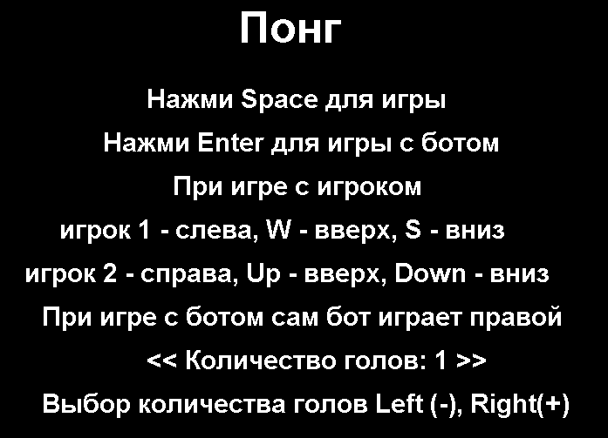
Рис.1. Меню игры
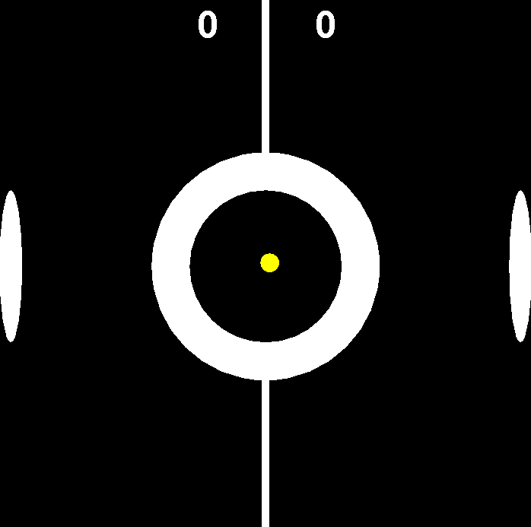
Рис.2. Начало игры
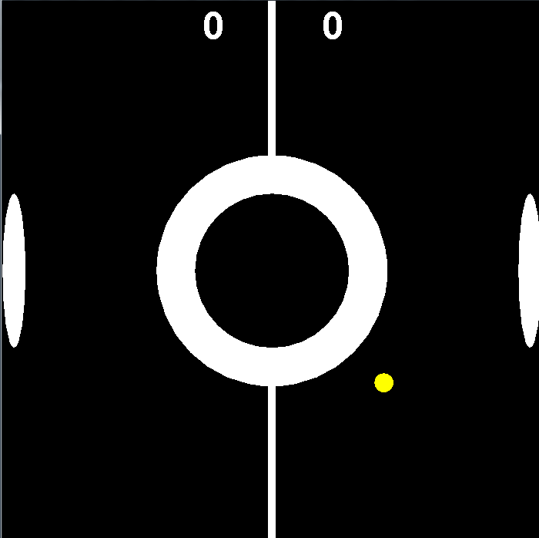
Рис.3. Промежуточное состояние в игре
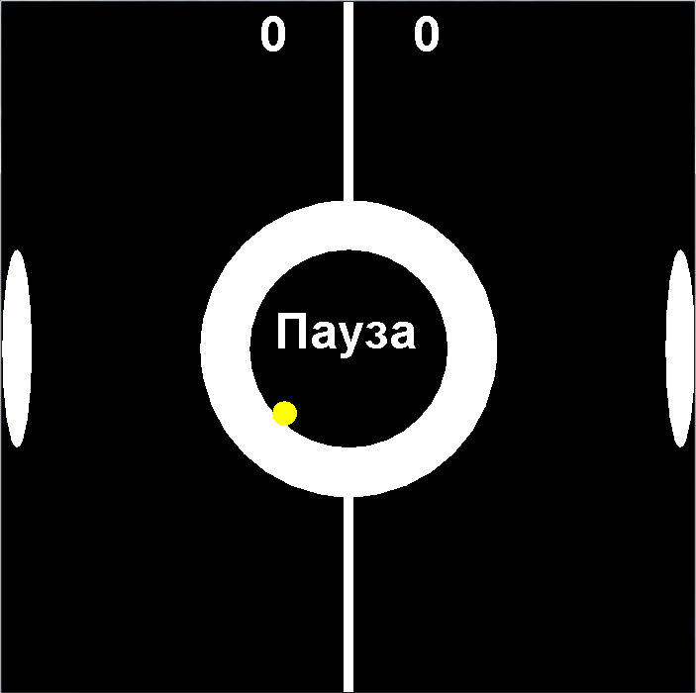
Рис.4. На паузе
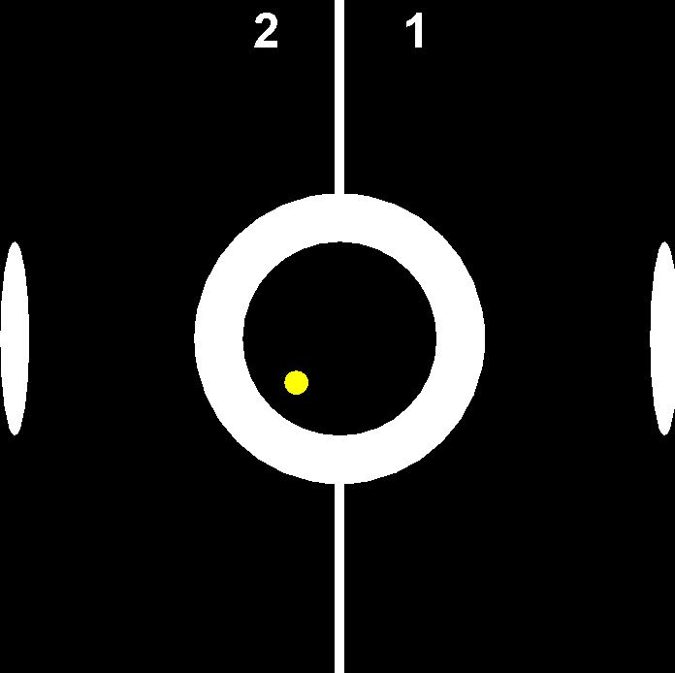
Рис.5. Изменения в счете
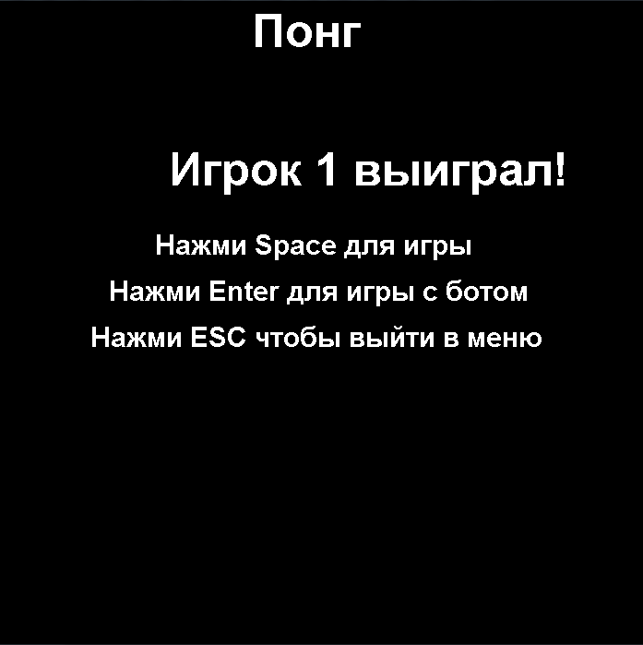
Рис.6. Победа 1 игрока
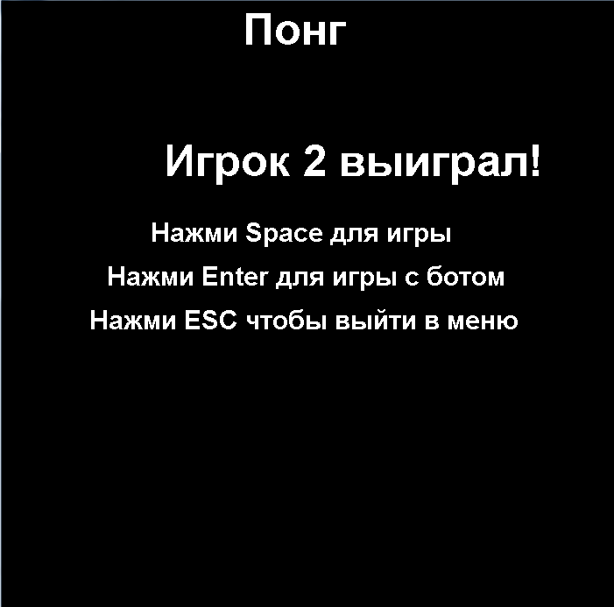
Рис.7. Победа 2 игрока
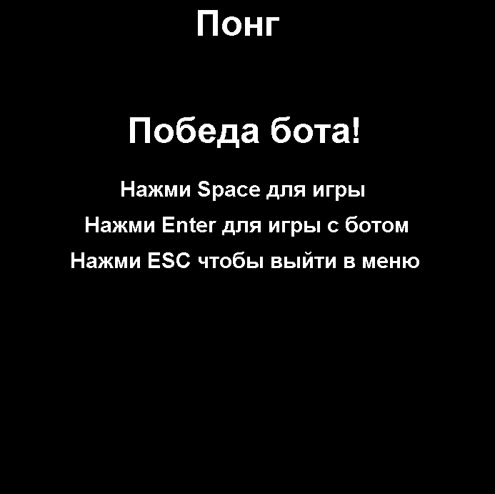
Рис.8. Победа бота
4. СПИСОК ИСПОЛЬЗУЕМЫХ ИСТОЧНИКОВ
1. https://metanit.com/java/javafx/ – описание Graphics2D;
2. https://docs.oracle.com/javase/7/docs/api/javax/swing/JFrame.html – описание работы JFrame;
3.https://docs.oracle.com/javase/7/docs/api/java/awt/event/ActionEvent.html– описание ActionEvent.
4.https://docs.oracle.com/javase/7/docs/api/java/awt/event/KeyEvent.html – описание KeyEvent.
5. ПРИЛОЖЕНИЕ
Pong.java

package Summer;
import java.awt.BasicStroke;
import java.awt.Color;
import java.awt.Font;
import java.awt.Graphics2D;
import java.awt.event.ActionEvent;
import java.awt.event.ActionListener;
import java.awt.event.KeyEvent;
import java.awt.event.KeyListener;
import java.util.Random;
import javax.swing.JFrame;
import javax.swing.Timer;
public class Pong implements ActionListener, KeyListener {
public static Pong pong;
public int width = 700, height = 700;
public Renderer renderer;
public Paddle player1;
public Paddle player2;
public Ball ball;
public boolean bot = false;
public boolean w, s, up, down;
public int gameStatus = 0, scoreLimit = 1, playerWon; //0 = Меню, 1 = Пауза, 2 = Игра, 3 = Конец
public int botMoves, botCooldown = 0; // botMoves указывает, что бот может двигаться, botCooldown указывает насколько он замрет
public Random random;
public JFrame jframe;
public Pong() {
Timer timer = new Timer(20, this);
random = new Random();
jframe = new JFrame("Понг");
renderer = new Renderer();
jframe.setSize(width + 15, height + 35); // с учетом границ
jframe.setVisible(true);
jframe.setDefaultCloseOperation(JFrame.EXIT_ON_CLOSE); // для удобства закрытия приложения из идеи
jframe.add(renderer);
jframe.addKeyListener(this);
timer.start();
}
public void start() {
gameStatus = 2;
player1 = new Paddle(this, 1);
player2 = new Paddle(this, 2);
ball = new Ball(this);
}
public void update() { // все обновления в игре, движение, победа
if (player1.score == scoreLimit) { // проверка на победу
playerWon = 1;
gameStatus = 3;
}
if (player2.score == scoreLimit) {
gameStatus = 3;
playerWon = 2;
}
if (w)
player1.move(true);
if (s)
player1.move(false);
if (!bot) {
if (up)
player2.move(true);
if (down)
player2.move(false);
}
else { // логика бота
if (botCooldown > 0) {
botCooldown--;
if (botCooldown == 0)
botMoves = 0;
}
if (botMoves < 1) {
if (player2.y + player2.height / 2 < ball.y && ball.x > height / 2) {
player2.move(false);
botMoves++;
}
if (player2.y + player2.height / 2 > ball.y && ball.x > height / 2) {
player2.move(true);
botMoves++;
}
botCooldown = 3;
}
}
ball.update(player1, player2);
}
public void render(Graphics2D g) {
g.setColor(Color.BLACK);
g.fillRect(0, 0, width, height);
if (gameStatus == 0) { // в меню
g.setColor(Color.WHITE);
g.setFont(new Font("Arial", 1, 50));
g.drawString("Понг", width / 2 - 75, 50);
g.setFont(new Font("Arial", 1, 30));
g.drawString("Нажми Space для игры", width / 2 - 180, height / 2 - 225);
g.drawString("Нажми Enter для игры с ботом", width / 2 - 230, height / 2 - 175);
g.drawString("При игре с игроком", width / 2 - 150, height / 2 - 125);
g.drawString("игрок 1 - слева, W - вверх, S - вниз", width / 2 - 280, height / 2 - 75);
g.drawString("игрок 2 - справа, Up - вверх, Down - вниз", width / 2 - 320, height / 2 - 25);
g.drawString("При игре с ботом сам бот играет правой", width / 2 - 300, height / 2 + 25);
g.drawString("<< Количество голов: " + scoreLimit + " >>", width / 2 - 180, height / 2 + 75);
g.drawString("Выбор количества голов Left (-), Right(+)", width / 2 - 300, height / 2 + 125);
}
if (gameStatus == 1 || gameStatus == 2) { // отрисовка поля
g.setColor(Color.WHITE);
g.setStroke(new BasicStroke(10f));
g.drawLine(width / 2, 0, width / 2, height);
g.fillOval(width / 2 - 150, height / 2 - 150, 300, 300);
g.setFont(new Font("Arial", 1, 50));
g.drawString(String.valueOf(player1.score), width / 2 - 90, 50);
g.drawString(String.valueOf(player2.score), width / 2 + 65, 50);
g.setColor(Color.BLACK);
g.fillOval(width / 2 - 100, height / 2 - 100, 200, 200);
player1.render(g);
player2.render(g);
ball.render(g);
}
if (gameStatus == 1) { // на паузе
g.setColor(Color.WHITE);
g.setFont(new Font("Arial", 1, 50));
g.drawString("Пауза", width / 2 - 75, height / 2);
}
if (gameStatus == 3) { // конец игры
g.setColor(Color.WHITE);
g.setFont(new Font("Arial", 1, 50));
g.drawString("Понг", width / 2 - 75, 50);
if (bot && playerWon == 2)
g.drawString("Победа бота!", width / 2 - 170, 200);
else
g.drawString("Игрок " + playerWon + " выиграл!", width / 2 - 165, 200);
g.setFont(new Font("Arial", 1, 30));
g.drawString("Нажми Space для игры", width / 2 - 180, height / 2 - 75);
g.drawString("Нажми Enter для игры с ботом", width / 2 - 230, height / 2 - 25);
g.drawString("Нажми ESC чтобы выйти в меню", width / 2 - 250, height / 2 + 25);
}
}
@Override
public void actionPerformed(ActionEvent e) {
if (gameStatus == 2)
update();
renderer.repaint();
}
public static void main(String[] args) {
pong = new Pong();
}
@Override
public void keyPressed(KeyEvent e) {
int id = e.getKeyCode();
if (id == KeyEvent.VK_W)
w = true;
else if (id == KeyEvent.VK_S)
s = true;
else if (id == KeyEvent.VK_UP)
up = true;
else if (id == KeyEvent.VK_DOWN)
down = true;
else if (id == KeyEvent.VK_RIGHT) { // для указания голов
if (gameStatus == 0)
scoreLimit++;
}
else if (id == KeyEvent.VK_LEFT) {
if (gameStatus == 0 && scoreLimit > 1)
scoreLimit--;
}
else if (id == KeyEvent.VK_ESCAPE && (gameStatus == 2 || gameStatus == 3))
gameStatus = 0;
else if (id == KeyEvent.VK_ENTER && (gameStatus == 0 || gameStatus == 3)) {
bot = true;
start();
}
else if (id == KeyEvent.VK_SPACE) {
if (gameStatus == 0 || gameStatus == 3){
bot = false;
start();
}
else if (gameStatus == 1)
gameStatus = 2;
else if (gameStatus == 2)
gameStatus = 1;
}
}
@Override
public void keyReleased(KeyEvent e) {
int id = e.getKeyCode();
if (id == KeyEvent.VK_W)
w = false;
else if (id == KeyEvent.VK_S)
s = false;
else if (id == KeyEvent.VK_UP)
up = false;
else if (id == KeyEvent.VK_DOWN)
down = false;
}
@Override
public void keyTyped(KeyEvent e) {}
}

Ball.java

package Summer;
import java.awt.Color;
import java.awt.Graphics;
import java.util.Random;
public class Ball {
public int x, y, width = 25, height = 25;
public int motionX, motionY;
public Random random;
private Pong pong;
public int amountOfHits;
public Ball(Pong pong) {
this.pong = pong;
this.random = new Random();
spawn();
}
public void update(Paddle paddle1, Paddle paddle2) {
int speed = 5;
this.x += motionX * speed;
this.y += motionY * speed;
if (this.y + height - motionY > pong.height || this.y + motionY < 0) {
if (this.motionY < 0) {
this.y = 0;
this.motionY = random.nextInt(4);
if (motionY == 0)
motionY = 1;
}
else {
this.motionY = -random.nextInt(4);
this.y = pong.height - height;
if (motionY == 0)
motionY = -1;
}
}
if (checkCollision(paddle1) == 1) {
this.motionX = 1 + (amountOfHits / 5);
this.motionY = -2 + random.nextInt(4);
if (motionY == 0)
motionY = 1;
amountOfHits++;
}
else if (checkCollision(paddle2) == 1) {
this.motionX = -1 - (amountOfHits / 5);
this.motionY = -2 + random.nextInt(4);
if (motionY == 0)
motionY = 1;
amountOfHits++;
}
if (checkCollision(paddle1) == 2) {
paddle2.score++;
spawn();
}
else if (checkCollision(paddle2) == 2) {
paddle1.score++;
spawn();
}
}
public void spawn() { // появление ball с начальными параметрами
this.amountOfHits = 0; // количество отскоков от paddle, чем значение больше тем суммарно быстрее ball
this.x = pong.width / 2 - this.width / 2; // отрисовка посередине
this.y = pong.height / 2 - this.height / 2;
this.motionY = -2 + random.nextInt(4);
if (random.nextBoolean()) // рандомное направление вверх или вниз
motionY = 1;
else
motionY = -1;
if (random.nextBoolean()) // рандомное направление вправо или влево
motionX = 1;
else
motionX = -1;
}
public int checkCollision(Paddle paddle) {
if (paddle.paddleNumber == 1 && x < paddle.width && y < paddle.y + paddle.height && y > paddle.y || // условия столкновения с paddle 1
paddle.paddleNumber == 2 && x > pong.width - 2 * paddle.width && y < paddle.y + paddle.height && y > paddle.y ) // условия столкновения с paddle 1
return 1; //удар
else if ((paddle.x > x && paddle.paddleNumber == 1) || (paddle.x < x - width && paddle.paddleNumber == 2))
return 2; //гол
return 0; //ничего
}
public void render(Graphics g) {
g.setColor(Color.YELLOW);
g.fillOval(x, y, width, height);
}
}

Paddle.java

package Summer;
import java.awt.Color;
import java.awt.Graphics;
public class Paddle {
public int paddleNumber;
public int x, y, width = 30, height = 200;
public int score;
public Paddle(Pong pong, int paddleNumber) {
this.paddleNumber = paddleNumber;
if (paddleNumber == 1) //левый paddle
this.x = 0;
if (paddleNumber == 2) //правый paddle
this.x = pong.width - width; // 700-30, если не вычесть, то отрисовываться paddle будет за границей экрана
this.y = pong.height / 2 - this.height / 2; // paddle посередине поля
}
public void render(Graphics g) { // отрисовка paddle
g.setColor(Color.WHITE);
g.fillOval(x, y, width, height);
}
public void move(boolean up) { // движение если True то наверх если False то вниз
int speed = 15;
if (up) {
if (y > 0) // верхнее напрвление
y -= speed; // -= потому что если += то двигаться будет вниз
else
y = 0; // верхняя граница
}
else { // нижнее напрвление
if (y + height < Pong.pong.height)
y += speed;
else
y = Pong.pong.height - height; // -height так как отсчет объекта идет от верхней грани
}
}
}

Renderer.java

package Summer;
import java.awt.Graphics;
import java.awt.Graphics2D;
import javax.swing.JPanel;
public class Renderer extends JPanel {
@Override
protected void paintComponent(Graphics g) {
super.paintComponent(g);
Pong.pong.render((Graphics2D) g);
}
}

